Težave z mikrofonom v Jitsi oknu

Če ste pri prvi prijavi izbrali “Ne dovoli uporabe mikrofona”, lahko to spremenite v nekaj korakih:
1. Odprite Nastavitve v brskalniku Chrome
2. V okence Iskanje nastavitev vtipkajte "mikrofon"
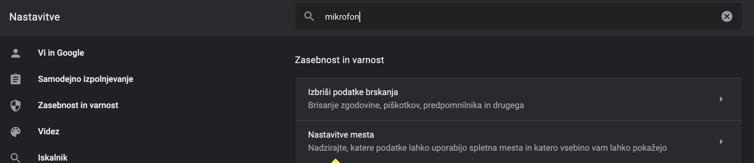
3. Izberite Nastavitve mesta > Mikrofon in poiščite https://meet.upr.si (Jitsi). Kliknite puščico na desni strani.
4. Dovolite uporabo mikrofona in kamere:
5. Na isti strani še preverite, če ste izbrali pravo napravo (odvisno od računalnika):
